附件2
师资团队简介（部分）
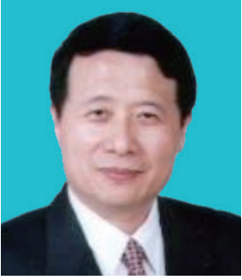  刘德培 | 中国工程院院士，原北京协和医学院院校长，博士。曾任中国医学科学院院长、中国协和医科大学校长、美国国家医学院院士，发展中国家科学院院士，中国医学科学部学部委员，中国残疾人联合会第六届主席团副主席，北京市科学技术协会第九届委员会主席、第十届委员会名誉主席。主要从事基因调控、基因治疗与心血管疾病发病机制研究。先后承担国家自然科学基金重大、重点项目、国家 863 重点项目等，国家自然科学基金委“优秀创新群体”学术带头人，心血管 973 项目首席科学家。获得卫生部科技进步奖三项，北京市科技进步奖一项，中华医学科技奖一项，国家自然科学奖一项。
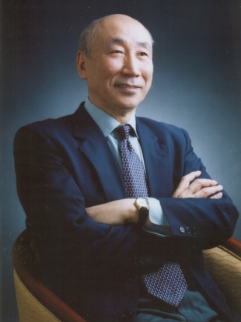  巴德年 | 中国工程院院士，原中国医学科学院院长和原中国协和医科大学校长、教授。兼任中华医学会副会长、《中华医学杂志》总编、中国免疫学会名誉理事长、中国生物医学工程学会名誉理事长。首次发现抗胸腺自家抗体，从而揭示了高血压大鼠免疫功能低下原因；用胸腺移植等免疫重建方法，在国际上首次提出了免疫与高血压相关的证据；结合我国实际情况，开展癌转移机理及防治途径的研究，率先在国内建立5种高转移动物模型和稳定的高转移性细胞株。同时，在内源性白介素－2诱导、同种LAK细胞应用、LAK细胞杀伤原理以及LAK细胞的临床治疗等方面取得一系列成果。
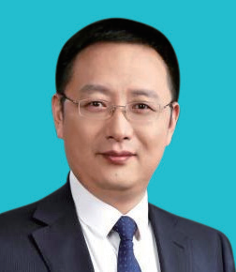  吴沛新 | 中国医学科学院北京协和医院党委书记、副院长，第十四届全国政协委员、教科卫体委员会委员。曾任国家卫生健康委科技教育司副司长，长期从事高等医学教育管理、毕业后医学教育与继续医学制度建设与实施、卫生健康科技政策与规划制定与实施、卫生健康领域国家科技专项和公益性行业科研专项等科技计划项目的组织管理、高新卫生技术政策制定与评估管理、生物安全制度体系建设与监督管理等工作，具有丰富的卫生健康科技教育政策研究与管理工作经验。
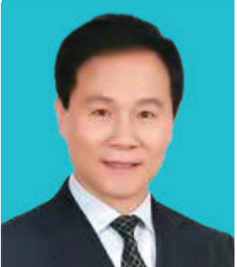  詹启敏 | 中国工程院院士、中国工程院医药卫生学部副主任、北京大学博雅讲席教授、博士生导师，北京大学原常务副校长、原医学部主任。现任北大校务委员会副主任、北大教育基金会副理事长、北京大学国际癌症研究院院长，北大健康医疗大数据国家研究院院长、北京大学肿瘤医院分子肿瘤学研究室主任，苏州大学苏州医学院院长。长期致力于肿瘤分子生物学和肿瘤转化医学研究。教育部长江学者，国家杰出青年基金获得者，新世纪百千万人才工程国家级人选，国家自然科学基金委创新群体首席专家，国家 973 重大基础研究项目首席科学家。
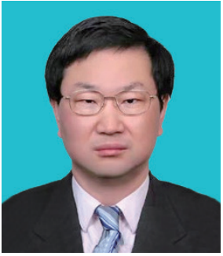  姚建红 | 中国医学科学院北京协和医学院党委书记、副院校长，研究员。曾任国家卫生部药物政策与基本药物制度司副司长，国家卫生和计划生育委员会体制改革司副司长、卫生计生监察专员（正司局长级），国家卫生健康委员会体制改革司卫生健康监察专员（正司局长级），卫生部办公厅干部、副处长、处长。长期从事深化医改和基层卫生的理论研究、实践推广和重大政策文件的起草工作。
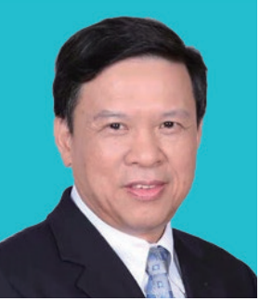  林东昕 | 中国工程院院士，中国医学科学院北京协和医学院肿瘤医院、中山大学肿瘤防治中心教授，肿瘤遗传学和基因组学专家，中山大学学术委员会委员，中国医学科学院北京协和医学院学术委员会委员，北京大学医学部学术委员会委员。主要学术贡献是揭示我国食管癌、胰腺癌等常见肿瘤的基因组和转录组改变与环境交互作用以及对精准治疗的影响。曾获国家自然科学奖二等奖、国家科技进步奖一等奖、二等奖和教育部自然科学奖一等奖。
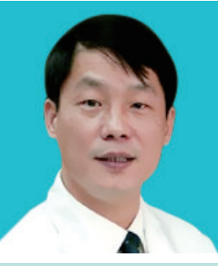  李太生 | 中国医学科学院北京协和医院感染内科主任，主任医师、教授、博士研究生导师，中华医学会感染性疾病分会主任委员。《CID》与《AIDS》中文版主编，《中华内科杂志》和《中华传染病杂志》副主编。致力于感染性疾病临床诊治及科研近 40 年。获吴阶平医学药学创新奖、国家科技进步二等奖、教育部科技进步一等奖、国家“百千万人才工程”人选、首批国家“科技创新领军人才”。

